2024年下半年商贸管理学院实训耗材采购询价公告
我校现需采购一批实验实训室耗材，现采用询价方式确定供应商，欢迎合格的供应商参加。
一、采购需求
耗材清单如下，该项目预算 3.9万元，内容如有疑问请联系项目联系人确认，供应商报价不得高于预算价。
序号 | 耗材名称 | 品牌（参考图） | 技术参数及要求 | 数量 | 单位 | 备注
1 | 酒吧滤水垫 | 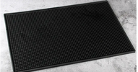 | 不指定品牌，要求20*50cm | 5 | 片 | 西餐实训室使用
 | 吧匙 | 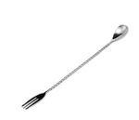 | 不指定品牌 | 20 | 个
 | 花边剪刀 | 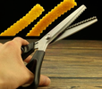 | 不指定品牌 | 2 | 个
 | 杯垫 | 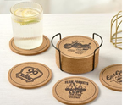 | 不指定品牌， | 5 | 个
 | 不锈钢削皮刀 | 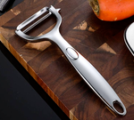 | 不指定品牌，要求不锈钢材质 | 5 | 个
 | 柠檬榨汁器 | 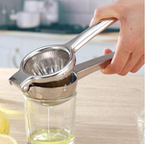 | 不指定品牌，大款（深度4cm） | 5 | 个
 | 电动奶泡器 | 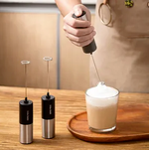 | 不指定品牌 | 2 | 个
 | 大冰块模具 | 德明 | 不指定品牌 | 5 | 个
 | 威士忌大冰球模具 | 德明 | 不指定品牌 | 9 | 个
 | 水果雕花刀 | 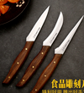 | 不指定品牌 | 3 | 套
 | 霍桑过滤器 | 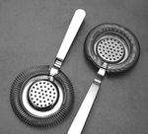 | 不指定品牌 | 5 | 个
 | 子弹杯 | 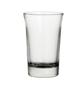 | 不指定品牌30ml | 10 | 个
 | 水果竹签 |  | 不指定品牌 | 2 | 包
 | 玻璃搅拌杯 | 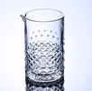 | 玻璃材质 | 5 | 个
 | 蔓越莓汁 | 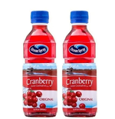 | 优鲜沛295ml/瓶 | 12 | 瓶
 | 青橄榄 | 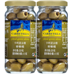 | 卡利亚去核青橄榄，113g/瓶 | 2 | 瓶
 | 味林樱桃 | 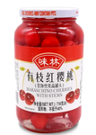 | 味林，710g | 1 | 瓶
 | 特基拉 |  | 700ml奥美加 | 4 | 瓶
 | 金酒 |  | 700ml哥顿 | 4 | 瓶
 | 君度力娇酒 |  | 700ml 君度 | 3 | 瓶
 | 威士忌 |  | 700ml 红方 | 4 | 瓶
 | 白兰地 |  | 700ml 张裕 | 4 | 瓶
 | 伏特加 |  | 700ml 绝对 | 4 | 瓶
 | 白朗姆 |  | 750ml 百加得 | 4 | 瓶
 | 杏仁利口酒 |  | 750ml必得利 | 1 | 瓶
 | 马天尼干威末酒 |  | 1000ML百加得 | 3 | 瓶
 | 马天尼RoSSO红威末酒 |  | 1000ML百加得 | 2 | 瓶
 | 金巴利苦味利口酒 |  | 750ML，CAMPARI | 2 | 瓶
 | 苦精 |  | 200ml安高天娜苦精苦艾酒 | 1 | 瓶
 | 干姜汽水 |  | 330ml屈臣氏 | 24 | 听
 | 红石榴糖浆 |  | 700ml莫林 | 2 | 瓶
 | 单糖浆 |  | 750ml太古 | 2 | 瓶
 | 海盐 |  | 320g,淮盐澳洲天然海盐 | 1 | 袋
 | 白砂糖 |  | 454克太古 | 1 | 袋
 | 汤力水 |  | 330ml屈臣氏 | 12 | 听
 | 苏打水 |  | 330ml屈臣氏屈臣氏 | 12 | 听
 | 苦杏仁力娇酒 |  | 700ml必得力 | 1 | 瓶
 | 黄瓜糖浆 |  | 700ml必得力 | 1 | 瓶
 | 吉发得杏仁甜酒 |  | 700ml吉发得 | 1 | 瓶
 | 爱尔兰奶油利口酒 |  | 700ml百利 | 1 | 瓶
 | 金巴利力娇酒 |  | 750ml,CAMPARI | 1 | 瓶
2 | 口布 |  | 45*45——50*50 | 50 | 件 | 餐饮实训室使用（无品牌要求）
 | 筷子 | 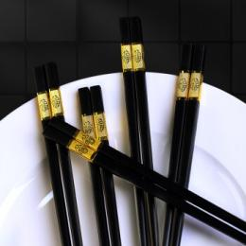 |  | 40 | 双
 | 筷架 | 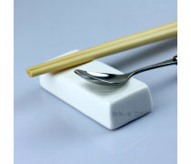 |  | 40 | 个
 | 橡胶托盘 | 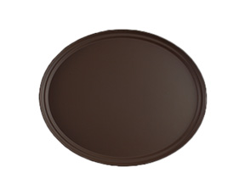 |  | 20 | 个
 | 中心花篮 |  |  | 4 | 个
3 | 假发落地三脚架 |  | 美派 | 4 | 个 | 邮轮综合实训室使用
 | 卸妆棉 |  | 拉美拉 | 10 | 包
 | 贝印修眉刀 |  | 贝印 | 10 | 把
 | 密尺尖尾梳 |  | 永霸 | 20 | 把
 | 一字夹 |  | 无 | 10 | 盒
 | 黑色橡皮筋 |  | 稠城 | 5 | 包
 | 化妆刷晾晒架26孔 |  | 奇化美 | 2 | 个
4 | 审评课-绿茶-六安瓜片 |  | 需为茶叶标准样 | 500 | 克 | 审评实训室使用
 | 审评课-绿茶-龙井 |  |  | 500 | 克
 | 审评课-绿茶-生普散茶 |  |  | 500 | 克
 | 审评课-白茶-云南月光白 |  |  | 500 | 克
 | 审评课-白茶-白牡丹 |  |  | 500 | 克
 | 审评课-白茶-寿眉（老） |  |  | 500 | 克
 | 审评课-黄茶-霍山黄小茶 |  |  | 500 | 克
 | 审评课-黄茶-霍山黄大茶 |  |  | 500 | 克
 | 审评课-青茶-浓香铁观音 |  |  | 500 | 克
 | 审评课-青茶-凤凰单从 |  |  | 500 | 克
 | 审评课-青茶-大红袍 |  |  | 500 | 克
 | 审评课-红茶-滇红 |  |  | 500 | 克
 | 审评课-红茶-英德红茶 |  |  | 500 | 克
 | 审评课-红茶-政和红茶 |  |  | 500 | 克
 | 审评课-红茶-祁红毛峰 |  |  | 500 | 克
 | 审评课-黑茶-熟普散茶-七级 |  |  | 500 | 克
 | 审评课-黑茶-熟普散茶-五级 |  |  | 500 | 克
 | 审评课-黑茶-广西六堡茶 |  |  | 500 | 克
 | 审评课-花茶-桂花红茶 |  |  | 500 | 克
5 | 茶艺课-绿茶-滴水香 |  | 需为茶叶标准样 | 150 | 克 | 茶艺实训室（2个）使用
 | 茶艺课-绿茶-太平猴魁 |  |  | 150 | 克
 | 茶艺课-绿茶-涌溪火青 |  |  | 150 | 克
 | 茶艺课-绿茶-钱塘龙井 |  |  | 150 | 克
 | 茶艺课-白茶-福鼎银针 |  |  | 150 | 克
 | 茶艺课-白茶-菜茶贡眉 |  |  | 150 | 克
 | 茶艺课-白茶-政和老寿眉 |  |  | 150 | 克
 | 茶艺课-白茶-云南白茶饼 |  |  | 150 | 克
 | 茶艺课-黄茶-霍山黄小茶 |  |  | 150 | 克
 | 茶艺课-黄茶-霍山黄大茶 |  |  | 150 | 克
 | 茶艺课-青茶-漳平水仙 |  |  | 150 | 克
 | 茶艺课-青茶-武夷水仙 |  |  | 150 | 克
 | 茶艺课-青茶-单从蜜兰香 |  |  | 150 | 克
 | 茶艺课-青茶-台湾四季春 |  |  | 150 | 克
 | 茶艺课-红茶-祁红工夫 |  |  | 150 | 克
 | 茶艺课-红茶-台湾红玉 |  |  | 150 | 克
 | 茶艺课-红茶-滇红工夫 |  |  | 150 | 克
 | 茶艺课-红茶-妃子笑 |  |  | 150 | 克
 | 茶艺课-黑茶-普洱熟茶 |  |  | 150 | 克
 | 茶艺课-黑茶-大厂六堡 |  |  | 150 | 克
 | 茶艺课-黑茶-安茶天尖 |  |  | 150 | 克
 | 茶艺课-花茶-茉莉花茶 |  |  | 150 | 克
 | 茶艺课-绿茶-黄山毛峰 |  |  | 3750 | 克
 | 茶艺课-红茶-祁红香螺 |  |  | 3750 | 克
 | 茶艺课-青茶-铁观音 |  |  | 3750 | 克
6 | 海信中央空调遥控器 |  | 需原厂配件 | 1 | 个 | 智慧教室使用
7 | 高筋面粉 |  | 可分批配送，保证货品的新鲜。 | 100 | 斤 | 烹饪工艺实训室使用
 | 中筋面粉 |  |  | 140 | 斤
 | 低筋面粉 |  |  | 200 | 斤
 | 安佳奶油奶酪芝士 |  |  | 10 | 斤
 | 安佳淡奶油 |  |  | 15盒 | 升
 | 铁塔淡奶油 |  |  | 3盒 | 升
 | 细砂糖 |  |  | 30 | 斤
 | 糖粉 |  |  | 15 | 斤
 | 法芙娜可可粉 |  |  | 2 | 斤
 | 马苏里拉芝士碎 |  |  | 5 | 袋（每袋450克）
 | 麻薯预拌粉（皮小贱） |  |  | 20 | 斤
 | 玉米淀粉 |  |  | 10 | 斤
 | 乐芙娜柠檬汁 |  |  | 4 | 瓶
 | 海苔肉松碎 |  |  | 6 | 斤
 | 玉米油 |  |  | 5 | 桶（每桶10斤）
 | 黄油（散装） |  |  | 30 | 斤
 | 普通面粉 |  |  | 300 | 斤
 | 食用油 |  |  | 15 | 桶
 | 蚝油 |  |  | 2 | 瓶
 | 生抽 |  |  | 10 | 瓶
 | 盐 |  |  | 10 | 袋
 | 美极鲜 |  |  | 3 | 瓶
 | 郫县豆瓣酱 |  |  | 1 | 桶
 | 剁椒酱 |  |  | 5 | 瓶
 | 花椒 |  |  | 4 | 斤
 | 干辣椒 |  |  | 4 | 斤
 | 八角 |  |  | 1 | 斤
 | 香叶 |  |  | 1 | 斤
 | 五花肉 |  | 按需分批配送，保证货品的新鲜。 | 100 | 斤
 | 草鱼 |  |  | 100 | 斤
 | 酸菜 |  |  | 40 | 袋

二、综合说明
1.报价包含税金、运输、拆卸、搬迁、安装，系统集成调试等一切费用。
2.供应商必须对所有参与人员安全培训，确保过程安全、有序；并对整个项目质量及安全负责。
3. 请各供应商于于 9 月 12 日 24 点前将报价单(盖章)，电子材料发送到邮箱：sxzx@cua.edu.cn，为保障公平公正，要求对报价文件加密，供应商 9 月 13 日 9 点前将解密密码发到邮箱sxzx@cua.edu.cn，逾期视为自动放弃，校方统一时间解密。
4.联系人：汪老师 电话：13855165501

安徽城市管理职业学院
2024 年 9月 10 日

三、供应商报价部分
(一)营业执照（扫描件）
(二)报价单
序号 | 耗材名称 | 品牌 | 型号 | 技术参数及要求 | 单位 | 数量 | 单价 | 总价
1
2
3
4
5
6
7
8
9
10
11
12
13
14
本公司承诺：
1. 报价包含税金、货物及设备运输安装调试等一切费用；
2．硬件设备免费质保期_____年(不低于一年)；

其它承诺：

总报价：大写金额

小写金额
公司名称： (加盖章)

日 期： 2024 年 月 日

联系人： 电话：
说明：如有多页，每页均要加盖单位公章。

